FASES REQUERIMIENTO DE SOFTWARE

1. DESCRIPCION GENERAL DEL REQUERIMIENTO 2
2. FASE DE FORMALIZACIÓN 2
3. ANALISIS DE REQUISITOS Y REQUERIMIENTOS 3
5. LEVANTAMIENTO DEL REQUERIMIENTO DETALLADO 8
6. DISEÑO DE LA ARQUITECTURA DE SOLUCION 10

DESCRIPCION GENERAL DEL REQUERIMIENTO

PROYECTO | Web Abogados Inc
Nombre Requerimiento: | Página web responsive para despacho de abogados
Fecha Solicitud: | 20/02/2022
Responsable(s) Solicitud: | Óscar Delgadillo Ochoa
Dependencia(s) Solicitante: | Desarrollo de soluciones en Software
Responsable Funcional designado por el equipo de desarrollo de software: | Javier Piña Camacho

FASE DE FORMALIZACIÓN

Descripción de la Solicitud
Usuario Solicitante
- Es un despacho de abogados que quiere automatizar las demandas de sus clientes, esto lo harán a traves de una página web llenando un formulario.
- Al momento de llenar el formulario se manda al proceso de pago para finalizar la transacción.
- Para dar seguimiento a su demanda, el cliente crea una cuenta en la plataforma y verá el seguimiento de cada una de las actualizaciones del proceso legal.
- El administrador del sitio recbe la notificación de una nueva demanda y con los datos llenados del formulario se crea automaticamente el documento legal en formato word para empezar el proceso.
- El administrador recibe el pago y debe de ser capaz de verlo en un dashboard para ver la cantidad de ingresos recibidos.
- El administrador actualiza el proceso de la demanda y agrega comentarios en cada paso del proceso.
- Al usuario le llegan correos de notificación para saber el avance de su proceso.
- La página debe de ser responsive para poderla ver desde el celular.
- La preferncia de colores del cliente es azul marino y blanco, pero acepta propuestas.
Líder Funcional
Se pide una página web responsiva que permita la automatización del proceso de demandas para la empresa Abogados Inc. La persona que quiera realizar una demanda tendrá que crearse una cuenta en el sitio para poder acceder al seguimiento de sus casos. Para generar una nueva demanda el usuario llena un formulario proporcionado por Abogados Inc. Este formulario será guardado en una base de datos y con él se generará un documento legal en word para empezar el proceso. La página le asignará al usuario un administrador de su caso. El administrador tendrá una sección para publicar comentarios y reportes de actualizaciones en cada caso. Estos comentarios y actualizaciones serán visibles para el usuario al estar en su cuenta y se le harán saber por medio de notificaciones. Para completar la solicitud de una demanda se la página pide al usuario realizar un pago. Este pago se realizará dentro de la plataforma. Al terminar el pago al admistrador recibirá la información del pago en un dashboard.

FIRMAS DE ACEPTACIÓN:

_____Javier Piña Camacho___ __Óscar Delgadillo Ochoa
Nombre Responsable Solicitud Nombre Líder OTI
Dependencia Solicitante Oficina Tecnologías de la Información

ANALISIS DE REQUISITOS Y REQUERIMIENTOS

Fecha Inicio | 23/02/2022 |  | Fecha Final | 25/02/2022
Modelamiento de Negocio
Especifique un diagrama de negocio que permita entender con claridad que parte del negocio se incluye o se modifica con la solución del requerimiento.
Se sugiere para esta tarea utilice diagramas BPM, diagramas de actividades, o diagramas ad hoc (boceto).

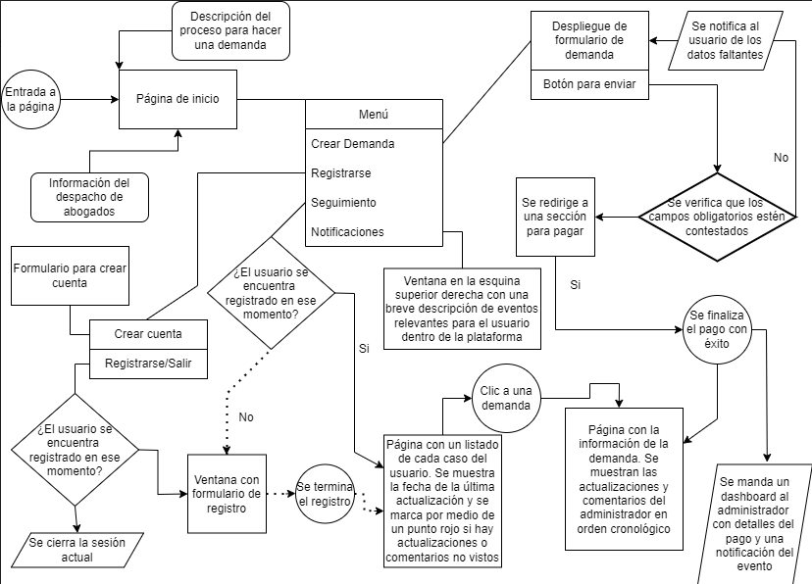
Términos de Referencia
Alcance de la solución | Incluye una página de inicio, una para crear demandas y una de seguimiento. La página de inicio tiene el fin de introducir al usuario la finalidad de la web. La página para crear demandas permite a los usuarios generar una demanda de manera automática al llenar un formulario. La página de seguimiento permite ver las distintas demandas del usuario y da acceso a una descripción del proceso que se ha llevado a cabo en cada una. Dentro de la web los usuarios se pueden registrar y es requisito para acceder a la página de seguimiento. Existen dos tipos de cuentas, las de los clientes y las de los administradores. Estos últimos serán empleados de Abogados Inc que se encarguen de llevar los casos en la página. Los administradores tienen acceso a los casos que les corresponda y a la información de pago. En la misma web los usuarios pueden realizar sus pagos al momento de crear una demanda.  La página web no tiene una sección de preguntas y respuestas. No cuenta con una forma de contacto entre usuario y administradores más allá de las notificaciones y comentarios del administrador. El cliente solo puede ver sus demandas y las de nadie más.
Requerimientos Funcionales y criterios de aceptación | Creación de demandas por parte del usaurio.  Almacenamiento de la demanda en una base de datos.  Generación automático de un documento word con el documento legal de la demanda.  Creación de cuentas y posibilidad de registro y cierre de sesión.  Envío de notificaciones.  Acceso al informe de las demandas.
Requerimientos no Funcionales y de calidad | Alta disponibilidad  Tiempo corto de carga de la página  Web responsiva  Intuitivo
Interesados en la solución
  Nombre/Rol/Perfil | Descripción
  Líder de proyecto | Dirige el desarrollo de la página y asegura cohesión en el proyecto
  Programadores | Desarrollan el front end y back end de la web
  Testers | Verifican que funcione correctamente cada aspecto de la web
Precondiciones | Acuerdo con el cliente sobre las tecnologías que se ocuparan, el propósito de la página y alcance.
Requisitos Técnicos | Tipo de Desarrollo | Web Escritorio Móvil Servicio Web  Servicio Windows Otro:__________________
Requisitos Técnicos | Base de Datos | Oracle  SQL Server  MySQL  MongoDB  Otro:__________________ |  |  | Versión  _______  _______  ___8.0.28____  _______  _______  _______
Requisitos Técnicos | Lenguaje | C#  VB  PHP  Java  JavaScript  Otro:___________________ |  |  | Versión  _______  _______  8.1.3 ___  _______  ECMAScript 2016 ______  _______  _______
Viabilidad Técnica | Luego de adelantado el análisis de los requisitos y requerimientos es viable proponer una solución técnica para esta solicitud: SI ( X) NO ( )

FIRMAS DE ACEPTACIÓN:
Nombre | Dependencia | Teléfono | Firma
Javier Piña Camacho | Desarrollo Inicial | 442------- | Javier Piña Camacho
- FASE DE PLANEACIÓN Y GERENCIA DEL PROYECTO

Responsable |  |  |  |  | Fecha
Plan estratégico de fases del proyecto
N° | Nombre Etapa | Actividad |  | Rol Responsable |  | Fecha Inicio | Fecha Fin | Comentarios
1 | Planteamiento | Desarrollo del wireframe |  | Fulano Firulais |  | 26/02/2022 | 01/03/2022 | Se verá con todo el equipo
2 | Contenido | Creación del formulario de demanda y plantilla del documento legal |  | Cantinflas |  | 27/02/2022 | 03/03/2022 | Se consultará con el cliente para satifacer los requisitos de cada documento
3 | Front End | Creación en HTML y CSS de las distintas páginas de la web |  | Michael Torrijos |  | 02/03/2022 | 08/03/2022
4 | Back End | Desarrollo de la infraestuctura de la web |  | Jeff Besos |  | 02/03/2022 | 08/03/2022
5 | Testeo | Se comprobaran funcionalidades |  | Jimmy Neutron |  | 09/03/2022 | 11/03/2022
6 | Entrega al cliente | Presentar el proyecto a Abogados Inc |  | Javier Piña Camacho |  | 15/03/2022 | ---
Diagrama de planeación
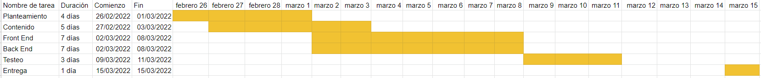

NOTA: Las fechas de planeación establecidas en este documento son aproximadas y estarán sujetas a modificaciones que surjan por control de cambios u otros factores.

FIRMAS DE ACEPTACIÓN:
Nombre | Dependencia | Teléfono | Firma
Javier Piña Camacho | Desarrollo Inicial | 442------- | Javier Piña Camacho

LEVANTAMIENTO DEL REQUERIMIENTO DETALLADO

HISTORIAS DE USUARIO
Nº. |  | 0001
Titulo |  | Creación de demanda por medio de formulario en la página web
Fecha |  | 23/02/2022
Estimación |  | Peso dado por un numero entre 1 y 100 acotado por la serie Fibonacci
Característica/Funcionalidad
Quiero que el sistema pueda generar documentos legales con la información proporcionada por el cliente. Se automatizará el llenado de documento y se guardara el documento resultante en la base de datos del sistema. Solo los administradores tendrán acceso a esta base de datos

Razón/Resultado
Con la finalidad de facilitar los trámites que ya se realizan en el despacho de manera presencial.
Criterios de Aceptación
Nº | Titulo |  | Contexto |  |  | Evento
1 | Aceptación de los datos enviado por el cliente |  | En caso de que el usuario quiera generar una nueva demanda llenando el formato. El formato debe tener todos los campos obligatorios |  |  | Cuando el cliente oprime el botón de enviar del formulario. Se empieza la validación de datos
2 | Rechazo de datos enviados por el cliente |  | Mandar un mensaje de error y marcando los campos incompletos o mal llenados |  |  | Una vez que la verificación de los datos haya detectado un error
3 | Creacion de documento legal |  | Un código se encarga de pasar cada campo del formulario a una plantilla de un documento legal. Una vez listo se guarda el archivo y queda a la espera de que un administrador lo revise |  |  | Cuando la verificación de datos no encuentra ningún error
Firmas de aceptación
Nombre |  |  |  | Dependencia | Teléfono |  | Firma
Javier Piña Camacho |  |  |  | Desarrollo Inicial | 442------- |  | Javier Piña Camacho

DISEÑO DE LA ARQUITECTURA DE SOLUCION

Fecha | 23/02/2022
Vista Lógica
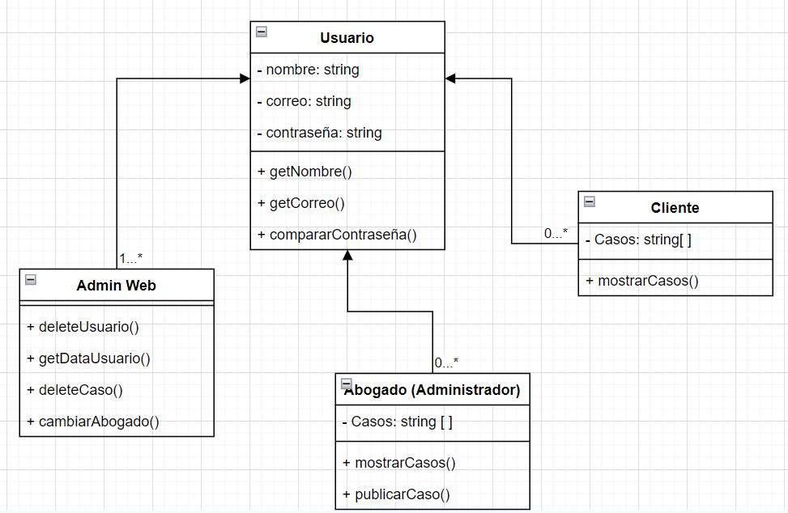
Vista de Implementación
Diagrama de componentes (ejemplo sin contenido)
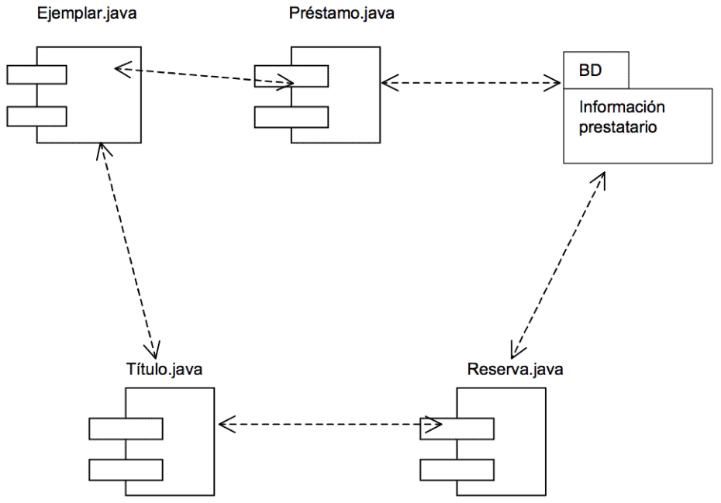

Diagrama de Paquetes (ejemplo sin contenido)
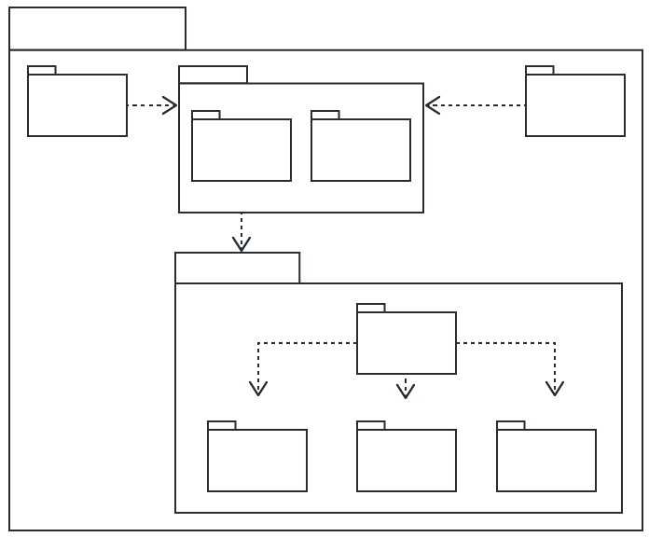

Si utiliza convenciones para diagramas Ad hoc, por favor describirlas aquí
Vista de Proceso
Vista de Física
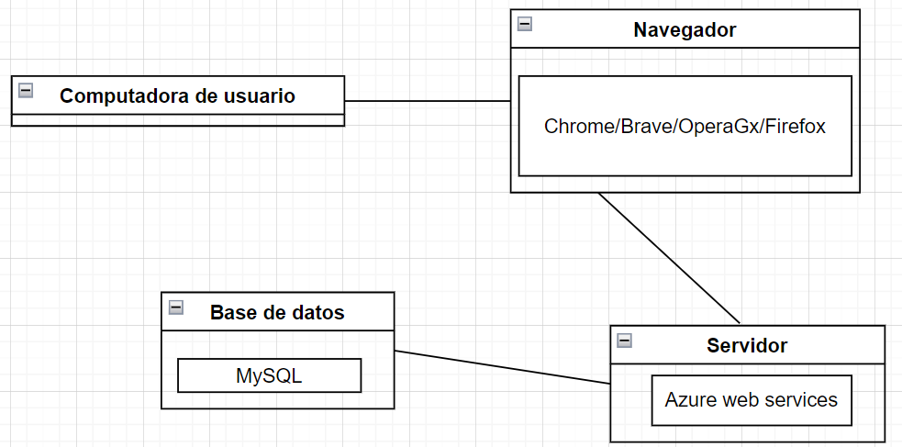
Si utiliza convenciones para diagramas Ad hoc, por favor describirlas aquí
Prototipos de interfaces de usuario
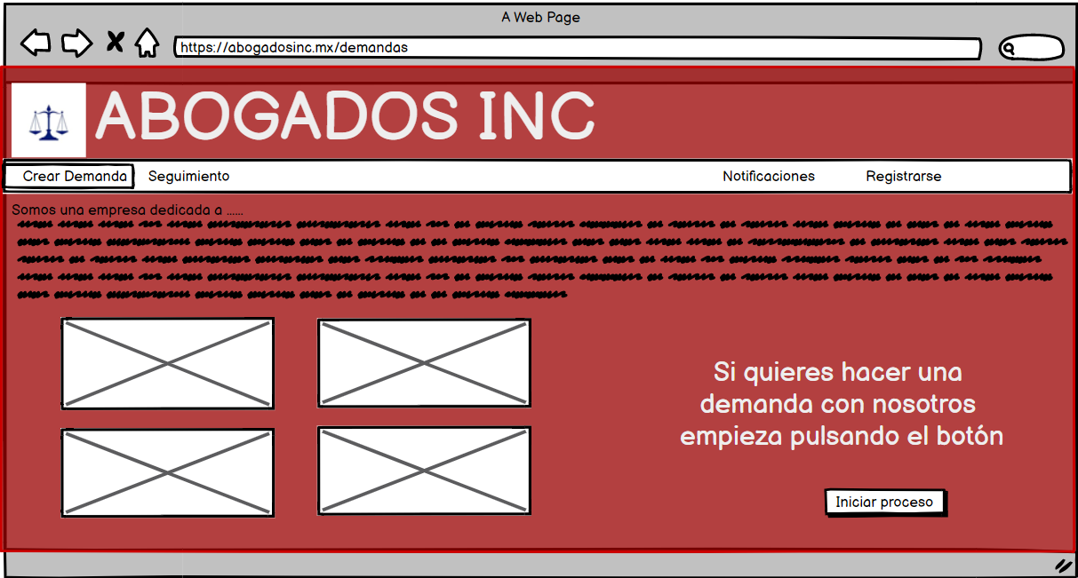
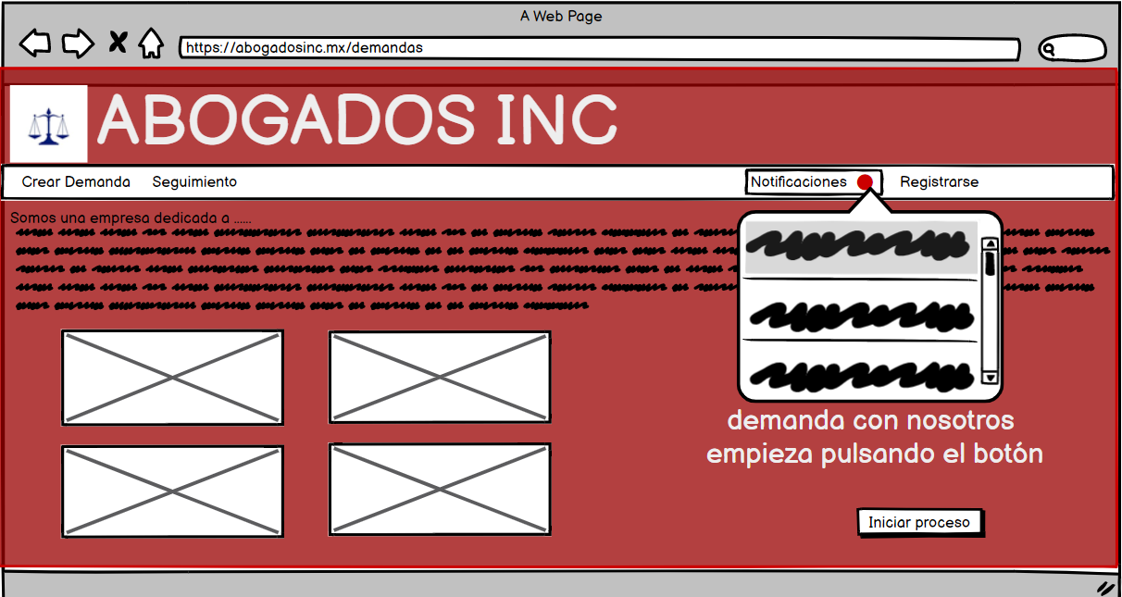
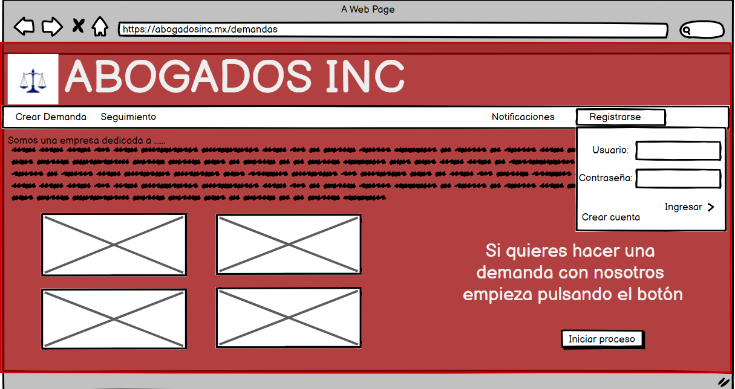
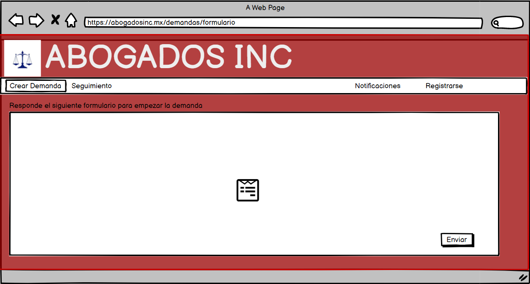
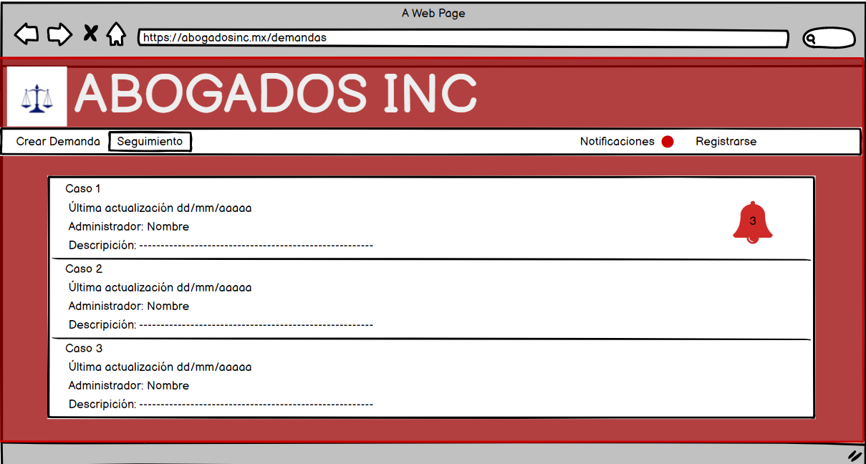
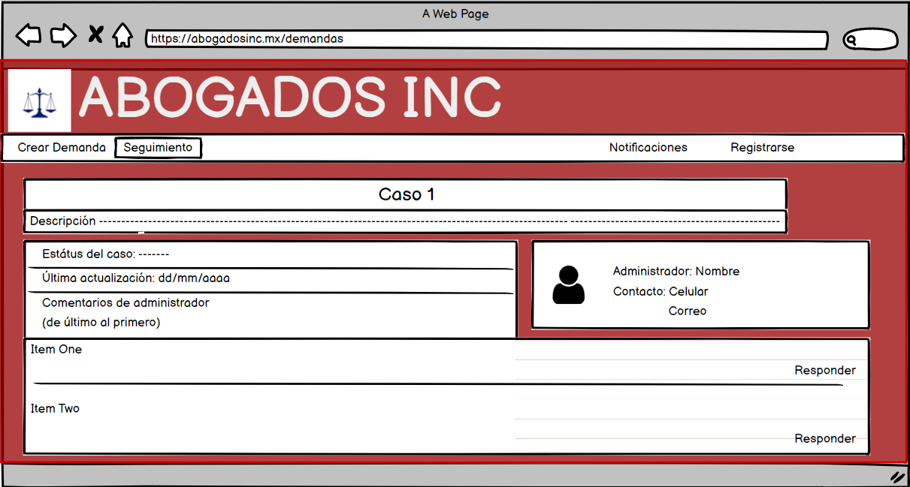
Si utiliza convenciones para diagramas Ad hoc, por favor describirlas aquí
Firmas de aceptación
Nombre |  | Dependencia | Teléfono |  | Firma
Javier Piña Camacho |  | Desarrollo Inicial | 442------- |  | Javier Piña Camacho

Nota: En caso de considerar limitado el uso de UML, es posible utilizar diagramas Ad Hoc.

